Самостоятельная работа №2

Задание №2

Ссылка на презентацию о WolframAlpha: <https://prezi.com/view/kn05bqrWk5qHvsqwJYrW/>

Задание №1

Обзор онлайн-лаборатории LabView

LabVIEW (англ. Laboratory Virtual Instrumentation Engineering Workbench) — это среда разработки и платформа для выполнения программ, созданных на графическом языке программирования «G» фирмы National Instruments (США). Первая версия LabVIEW была выпущена в 1986 году для Apple Macintosh, в настоящее время существуют версии для Unix, Linux, Mac OS.



Программа LabVIEW называется и является виртуальным прибором остоит из двух частей:

- блочной диаграммы, описывающей логику работы виртуального прибора;

- лицевой панели, описывающей внешний интерфейс виртуального прибора.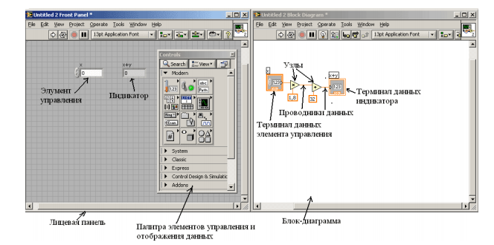

На блок-диаграмме разрабатывается исходный код будущего виртуального прибора. В отличии от классических языков программирования, исходный код LabVIEW представляет собой блок-диаграмму, где все команды, операторы циклы и сравнения изображаются графическими обозначениями. Объекты лицевой панели на блок-диаграмме отображаются в виде терминалов данных. Терминалы данных обеспечивают обмен данными между лицевой панелью и блок-диаграммой. Различают терминалы данных следующих типов: терминалы управления и отображения данных, терминалы узлов. Терминалы управления и отображения относятся к средствам управления и отображения данных на лицевой панели. Данные, введенные в элементы управления на лицевой панели, поступают на блок-диаграмму через терминалы управления.

Данные между объектами блок-диаграммы передаются по соединительным линиям – по проводникам данных (Wires). Проводник данных аналогичен переменным в текстовых языках программирования. Каждый проводник данных имеет единственный источник данных, но может передавать их ко многим функциям. Проводники данных различаются цветом, стилем и толщиной линии, в зависимости от типа передаваемых данных. В среде LabVIEW объекты соединяются проводниками данных после их помещения на блок-диаграмму.

LabVIEW позволиляет пользователям, не имеющим опыта в традиционном программировании, быстро создавать сложные модели систем измерения и управления и переносить их в практику. В своем развитии среда позволяет пользователям работать в сферах:

- автоматизированных системах измерения и тестирования;

- промышленных системах контроля и управления;

- проектировании и отладке встраиваемых систем.

*Пример: программа, позволяющая переводить температуру из градусов целься в фаренгейты*

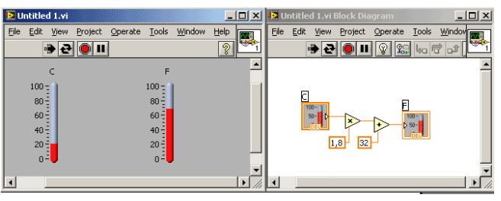

*Пример 2: Создание синусойды и косинусойды с помощью флормулы Эйлера*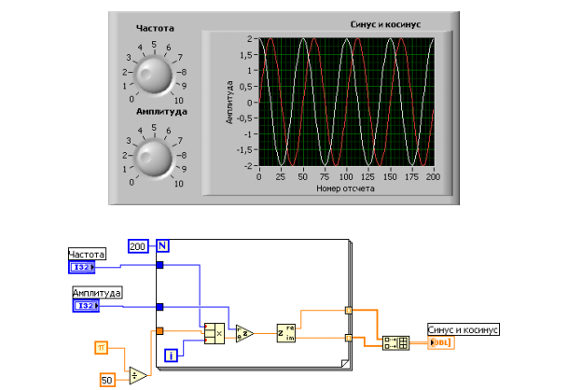

Источники:

<http://www.rf.unn.ru/rus/chairs/k7/RF_NNSU/LabVIEW_Examples.pdf>

<http://www.automationlab.ru/index.php/2014-08-25-13-20-03/449-24-----labview->